Wärmepumpen-Einstellungen in Sekunden optimieren

Mit der Fachhandwerker-Service-App alle Infos sofort überall verfügbar
Raumtemperatur und Steigung der Heizkurve, Außentemperatur am Standort, Heizlast, Bivalenzpunkt und vieles mehr: Die Einstellungen der Regelung eines Wärmeerzeugers haben massiven Einfluss sowohl auf die Effizienz der Anlage wie auch den störungsfreien Betrieb. Das gilt natürlich auch für Wärmepumpen. Mit der Fachpartner-Service-App von Stiebel Eltron haben Fachhandwerker das perfekte Instrument an der Hand, um die optimalen Paramater für die individuelle Anlage in Sekunden zu ermitteln und einzustellen.

„Die Wärmepumpen Service-App wurde speziell für unsere Partner im Fachhandwerk entwickelt“, so Stiebel Eltron-Vertriebsgeschäftsführer Frank Jahns. „Mit diesem digitalen Helfer auf dem Handy wird die Arbeit vor Ort beim Kunden massiv vereinfacht.“ Wird die App auf dem Handy gestartet – verfügbar ist sie im AppStore und im Google Playstore – kann ganz einfach der Barcode auf dem Typenschild der installierten Wärmepumpe gescannt werden, und sofort sind alle Informationen und Services zum Gerät abrufbar, die bei der Installation, für die Registrierung oder bei einer Wartung oder Reparatur wichtig sind. „Die Service-App unterstützt Sie im gesamten Produkt-Lebenszyklus einer Wärmepumpe“ so Jahns, „und im Bedarfsfall genau da, wo Sie es benötigen: Vor Ort beim Kunden.“ Selbst bei unterbrochener Datenverbindung, wenn beispielsweise der Empfang im Heizungskeller nicht gegeben ist, hilft die App weiter, erklärt Frank Jahns: „Dafür wurde extra ein Offline-Modus integriert.“

Optimale Reglereinstellungen ermitteln
Ein wichtiger Punkt rund um eine Wärmepumpenanlage sind die korrekten Reglereinstellungen für die individuelle Situation. „Auch dafür ist die Service-App genau das richtige Instrument“, erklärt Frank Jahns. „Nach dem Scannen des Typenschildes müssen noch ein paar Parameter der Nutzung angegeben werden – Betrieb mit Heizkörpern oder Fußbodenheizung zum Beispiel – und dann werden sofort die optimalen Paramater angezeigt, die nur noch in den Regler eingetragen werden müssen.“ So haben Fachhandwerker die Gewissheit, dass jede Wärmepumpen-Anlage mit den passenden Einstellungen arbeitet.
Über STIEBEL ELTRON
Stiebel Eltron, gegründet 1924, gehört mit einem Jahresumsatz von über 830 Millionen Euro zu den führenden Unternehmen auf dem Markt der Erneuerbaren Energien, Wärme- und Haustechnik.
Als innovationsgetriebenes Familienunternehmen verfolgt Stiebel Eltron bei der Produktion und Entwicklung von Produkten eine klare Linie - für eine umweltschonende, effiziente und komfortable Haustechnik. Mit 4.000 Mitarbeitern weltweit setzt das Unternehmen von der Produktentwicklung bis zur Fertigung konsequent auf eigenes Know-how. Das Resultat sind effiziente und innovative Lösungen für Warmwasser, Wärme, Lüftung und Kühlung. Stiebel Eltron produziert am Hauptstandort im niedersächsischen Holzminden, in Hameln (NRW), in Freudenberg (NRW) und in Eschwege (Hessen) sowie an vier weiteren Standorten im Ausland (Arvika/Schweden, Tianjin/China, Ayuttaya/Thailand, Poprad/Slowakei).

Neben den passenden Reglereinstellungen bietet die App noch zahlreiche weitere Vorteile für Fachpartner von Stiebel Eltron: Das Registrieren der Wärmepumpe in wenigen Schritten beispielsweise genauso wie eine umfangreiche Installationsunterstützung inklusive einem schnellen Abrufen von Bedienungs- und Installationsanleitungen sowie Hydraulik- und Elektroschaltplänen oder den Zugriff auf Kundendienst-FAQs.

Bild 1:
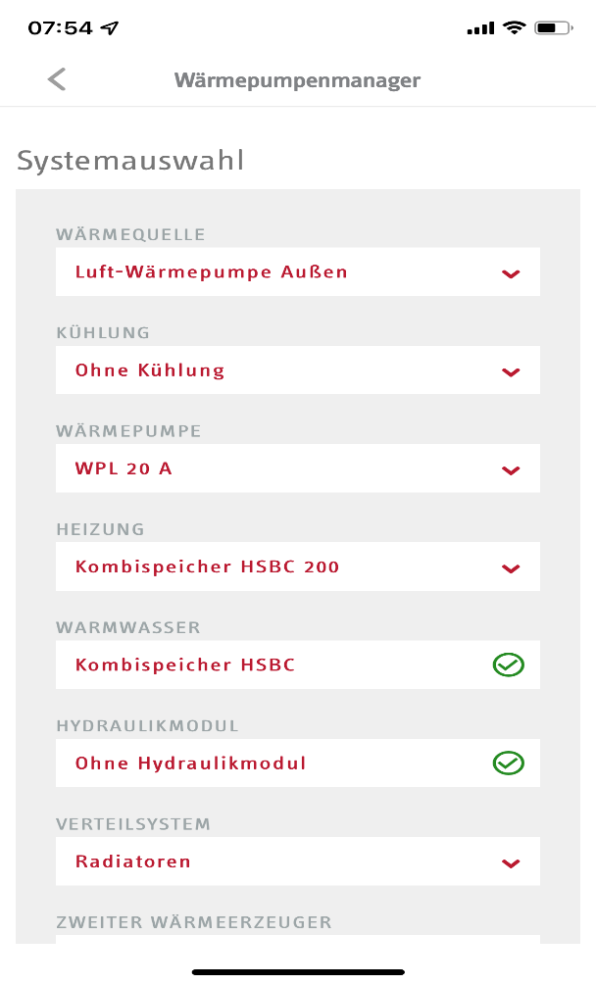 |  | Die neue App vereinfacht Fachhandwerkern die Arbeit vor Ort

Bild 2:
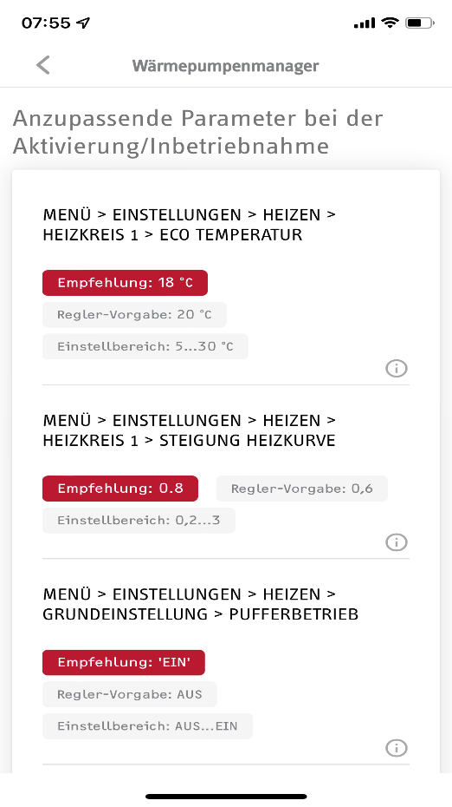 |  | Die Fachhandwerker-Service-App gibt Empfehlungen für die korrekte Einstellung der Parameter

Bild 3:
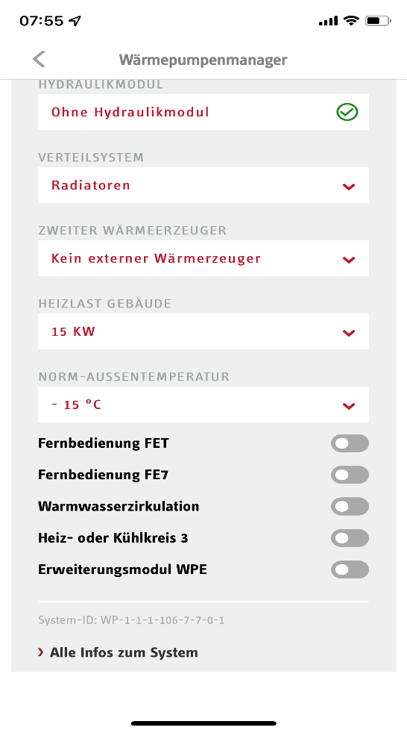
Auch Heizlast und Norm-Außentemperatur können mithilfe der Service-App erfasst werden
Bei Bedarf kontaktieren Sie bitte folgende Ansprechpartner
Ansprechpartner Wirtschaftspresse:  econNEWSnetwork  Carsten Heer  Tel.: +49 (0) 40 822 44 284  redaktion@econ-news.de | Ansprechpartner Fachpresse:  riba:businesstalk  Michael Beyrau  Tel.: +49 (0) 261-963 757-27  mbeyrau@riba.eu  Julia Klingauf  Tel.: +49 (0) 261-963 757-187  jklingauf@riba.eu | Ansprechpartner STIEBEL ELTRON:  Henning Schulz  Leiter Unternehmenskommunikation  Tel.: +49 (0) 55 31 / 70 29 56 85  henning.schulz@stiebel-eltron.de

